Министерство обороны Российской Федерации реализует план строительства Главного храма Вооруженных Сил. На территории храмового комплекса будет возведена галерея **«Дорога памяти».** В галерее на основе новых цифровых технологий будут представлены имена и фотографии участников Великой Отечественной войны. Сама «Дорога памяти» будет протяженностью 1 418 шагов — именно столько дней длилась Великая Отечественная война.

На сайте Министерства обороны Российской Федерации запущен проект к 75-летию Победы - информационный раздел **«Дорога памяти»**, куда можно загрузить фотографии и данные об участниках ВОВ, воевавших на фронте или трудившихся в тылу, которые войдут в мультимедийную галерею.

После проверки внесённых данных и фотографий пользователи получат письмо со ссылкой на сведённую запись со всеми прикреплёнными к ней материалами и документами об их родственниках - участниках Великой Отечественной войны из сервиса «Память народа».

Галерея памяти будет размещена в филиале Центрального музея Вооружённых сил РФ в парке «Патриот», который откроется к 75-летию со Дня Победы.

Любой желающий сможет прислать фото своих родственников-ветеранов для этой галереи.

Министерство обороны России призывает граждан направлять имена и фотографии предков, защищавших Отечество с 1941 по 1945 гг.

**«Сохраним родные лица Победы»** - это девиз акции по сбору фотографий.

К сбору фотографий из семейных архивов для нанесения их на мемориал привлекаются потомки участников Великой Отечественной войны. Для этой цели на портале разработан специальный функционал, позволяющий легко осуществлять загрузку изображений с привязкой к персоналии. Для удобства пользователей на портале предусмотрены алгоритмы интеллектуального поиска автоматически подбирающие документы и сведения по заданному запросу об участниках войны. Все загруженные материалы пройдут модерацию, обработку и будут соотнесены с уже существующими данными.

**«Дорога памяти»** — это постоянно обновляемый новыми сведениями и фотографиями ресурс, а также интерактивная площадка для создания истории семьи.

Каждый, кто помнит и чтит своего родственника, сражавшегося за Родину, может поделиться фотографиями и историей из домашних архивов. Собранные материалы будут увековечены в галерее **«Дорога памяти»**.

Чтобы рассказать о своём герое онлайн, необходимо сделать несколько шагов:

зайти на сайт [doroga.mil.ru](http://doroga.mil.ru/) или на [foto.pamyat-naroda.ru](http://foto.pamyat-naroda.ru);  
- нажать на «Добавить героя и загрузить фотографию»;  
- загрузить фотографию;  
- добавить в бланк информацию о Герое войны;  
- сохранить и дождаться модерации вашей информации на сайте.

Специалисты Управления социальной защиты населения Верхнеуфалейского городского округа готовы (при необходимости) оказать помощь в загрузке фото и информационных материалов на сайт Министерства обороны РФ **«Дорога памяти»** http://[doroga.mil.ru](http://doroga.mil.ru/)/.

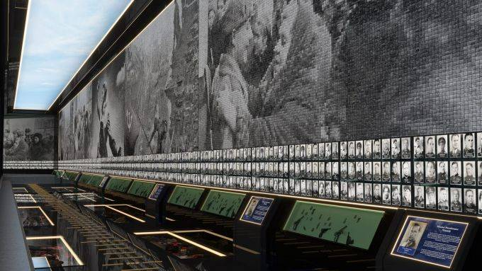

**Проект к**

**75-летию Победы**

**«Дорога памяти»**

**2020 г.**